美國在台協會 經濟部中小及新創企業署

2024年臺灣女性創業學院(AWE Taiwan)
徵選簡章
Academy for Women Entrepreneur Program
in Taiwan 2024
主辦單位：美國在台協會、經濟部中小及新創企業署
執行單位：財團法人中山管理教育基金會
- 緣起與目的
2019年，美國政府發起「女性全球發展繁榮倡議」(Women’s Global Development & Prosperity Initiative, W-GDP)，協助加強女性經濟與政治賦權。為推動W-GDP倡議，美國國務院教育文化局提出「女性創業學院計畫」(Academy for Women Entrepreneurs, AWE)，培育女性成功開創和擁有企業，確保女性參與全球經濟。
2021年，美國在台協會首次將「女性創業學院」計畫引進臺灣，並與經濟部中小及新創企業署攜手成立臺灣女性創業學院(以下簡稱AWE Taiwan)，辦理相關課程、交流、參訪、競賽等，現已成功培育205位臺灣女性創業家，組成由37位業界與新創培育專家組成的業師團。
為持續協助臺灣女性創業者成長，支持臺灣女性創業者邁向美國等國際市場，本年度AWE Taiwan延續且融合過去培訓成功經驗，整合臺灣與美國政府、企業與非營利組織資源，以兩階段徵選方式，徵選具英文表達能力的臺灣女創，辦理培訓課程、商業交流、英文簡報競賽等活動，讓其快速了解美國產業與創業環境，藉此強化臺灣女創國際視野，順利拓展國際市場。
- 培訓機制
本年度AWE Taiwan採取兩階段培訓模式，第一階段公開徵選一般學員40名，第二階段由40名一般學員中遴選20名加速器學員進入加速器培訓。加速器學員應同時參與一般及加速器培訓課程。
本徵選簡章係為一般學員遴選簡章，加速器學員的徵選、培訓及結業條件等資訊，將待一般學員徵選完成後，由工作團隊另行向本年度AWE Taiwan入選學員公告。
  - 一般學員培訓課程
    - 線上創業課程(學員自主完成)
學員自主進行DreamBuilder(築夢計畫)線上學習課程，共13堂，約需25-30個小時完成。DreamBuilder課程網址為：dreambuilder.org/awe。
    - 線上培訓活動
        - 安排2場次DreamBuilder線上導讀，由完成DreamBuilder培訓且表現優異的AWE Taiwan學友導讀且分享心得，協助學員提升學習效益。
        - 安排1場次與海外拓展相關之線上講座，提供學員進入國際市場創業所需資訊。
    - 線下培訓活動
        - 辦理啟動茶會、美國創業環境與文化交流會、產業共學小聚、Women’s talk姊妹交流會等線下活動，邀請創業培育、資金募集或市場拓展等領域之產業先進，及飛雁菁英、AWE Taiwan導師與學姊擔任講師，藉由講師的分享及彼此交流，提升學員創業能力，協助鏈結業界及政府部門的人脈與資源。
        - 11月參與加速器學員Demo Day，增進學員英文商業簡報知能，並於同日辦理結業式。
  - 加速器學員培訓課程(另行公告)
2024年AWE Taiwan加速器將針對本屆一般學員進行徵選，徵選辦法將另行公告。徵選通過之加速器學員另安排包含3天2夜培訓營、一對一業師輔導，及與業師、飛雁菁英姐妹、AWE學姐深度交流等培訓課程。
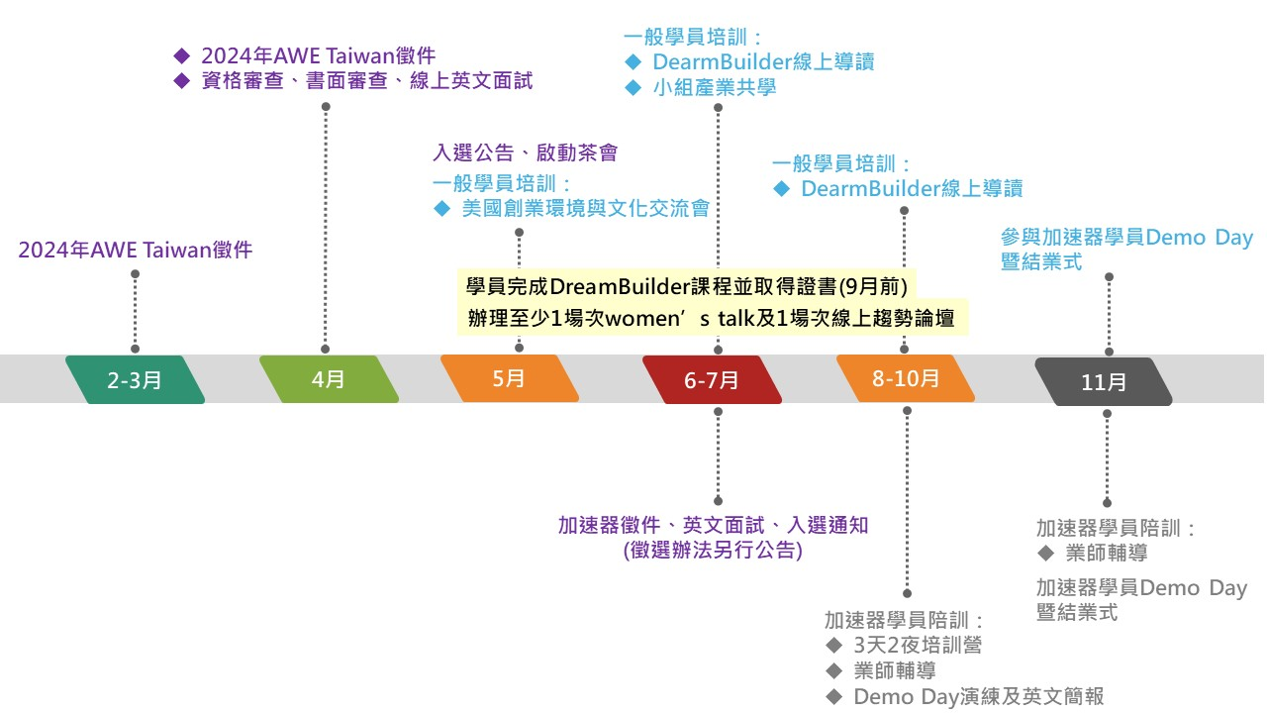
圖 1 - 2024年AWE Taiwan培訓時程
以上活動項目與時間，得視執行情形彈性調整，並另行通知
  - 一般學員結業資格
入選之學員須完成以下培訓活動方取得結業資格：
    - 2024年9月30日前完成13堂DreamBuilder線上課程且取得結業證明。
    - 參與2場線上培訓活動。
    - 參與2場線下培訓活動。
    - 參與11月結業式。
- 徵選名額
徵選一般學員最多40名。
- 報名資格
每家企業推派一名女性代表參與徵選，並須符合以下資格：
  - 參選企業須為依公司法設立之本國公司，並符合中小企業認定標準，且有至少2名全職人力(含創辦人或共同創辦人)。
  - 參選企業之參選代表人應具有英文溝通能力，須為企業之負責人、(共同)創辦人或董事。若非以上職稱者，須由負責人及公司簽署聲明書。
  - 參選企業應為農業、ESG、生技、教育、長照等領域且已運用或正在規劃運用科技導入商業模式，或其他科技應用企業（如平台經營）。
  - 企業具備拓展海外市場意願或規劃
- 徵選說明與時程
  - 申請報名：申請者應於4月7日(星期日) 23時59分前完成投遞報名文件。
  - 資格審查：由工作小組依報名時繳交文件進行基本資料審查，缺件者應於4月12日(星期五) 23時59分前完成補件，未完成補件者，視同資格不符。
  - 書審與面試：由評審團隊依企業報名文件進行書面審查，通過書面審查之申請者，應參與線上英文面試，通過英文面試者入選為本年度之AWE Taiwan學員。
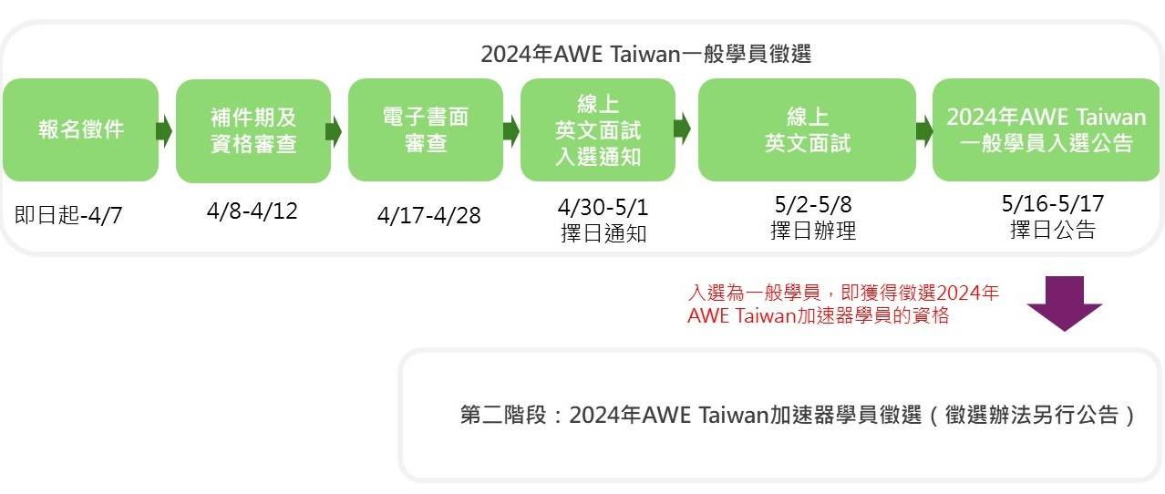
圖 2 - 2024年AWE Taiwan徵選時程
以上徵選時程，得視執行情形彈性調整，並另行通知
- 報名資訊
  - 報名時間：即日起至2024年4月7日(星期日) 23時59分截止
  - 報名方式：
    - 採線上報名，網址：https://forms.gle/T9vqBm8TvucKf1Kp8。
    - 備妥以下文件及資料：
      - 公司登記之證明文件。
      - 聘僱相關證明資料，如勞健保投保紀錄、薪資給付證明等。
      - 最多10頁的英文簡報(含封面與封底)，簡報格式不限，可參考本簡章之附件四。簡報內容應包含以下內容：
要點 | 撰寫內容參考
申請者背景及優勢 | - 學經歷。  - 英文(及其他語言)能力。  - 徵選動機。  - 領導/逆境處理事件分享(例如在申請人的帶領下，解決困難的商業事件)。
公司現況 | - 企業背景、優勢。  - 企業規模。
公司發展潛力 | - 產品、服務或商業模式。  - 台灣市場擴展現況與海外市場評估。
其他 | - 曾參加國內外創業競賽或商業展覽。  - 曾申請政策性補助/貸款/投資案。  - 曾經或正在進行的非政策性投資案/合作案。  - 所處的資金階段(自有資金、貸款中、募資中)。
加分項目 | - 已有海外據點、海外登記公司或分支機構等。  - 產品或服務與永續、綠能、企業減碳等相關者。
      - 加分佐證文件(如無則免)，包含合作意向書、國內外競賽獲獎紀錄等。
      - 切結書：請使用本簡章之附件一格式，並加蓋公司大小章。
      - 蒐集個人資料告知事項暨個人資料提供同意書：請使用本簡章之附件二格式，由企業參選代表人檢附並加蓋公司大小章。
      - 聲明書：請使用本簡章之附件三格式，由企業參選代表檢附人並加蓋公司大小章。
      - 申請者半身照1張：請提供JPG或PNG檔，檔案不超過100KB。
      - 徵選企業Logo：請提供JPG或PNG檔，檔案不超過100KB。
  - 報名程序：
    - 線上填寫報名資料表(須以英文撰寫)。
    - 上傳所需繳交之申請文件。所需繳交之申請資料請依以下分為4份資料並壓縮成為一個檔案後上傳，上傳的壓縮檔請清楚標示檔名(申請人姓名-公司中文名稱-2024 AWE Taiwan徵選文件)：
- 請將下列文件依序合併為一個PDF檔，檔案大小不超過20MB：
(1) 公司登記之證明文件。
(2)聘僱相關證明資料或薪資給付證明。
- 最多10頁的英文簡報(含封面及封底)，上傳檔案應為PDF檔且檔案大小不超過20MB。
- 加分佐證文件(如競賽、專利、得獎等，無則免)，檔案大小不超過20MB。
- 請將下列文件依序合併為一個PDF檔，檔案大小不超過20MB。
(1)切結書。
(2)蒐集個人資料告知事項暨個人資料提供同意書。
(3)聲明書。
  - 報名簡章與相關附件格式下載連結：https://reurl.cc/rrZv2O。
  - 請依簡章規定及系統指示完成報名，如有報名資格不符規定、逾時、文件提供不齊全、輸入不完整或與事實不符之處，以致影響評選作業，概由申請者自行負責。
  - 活動相關資訊同步刊登於美國在台協會、經濟部中小及新創企業署、AWE女性創業學院粉專、女性創業飛雁計畫、中小企業網路大學校及新創圓夢網，歡迎符合報名資格的女性創業者踴躍報名。
- 審查指標
評審指標 | 評審項目 | 評分比重
專業領導力 | 徵選企業代表背景及優勢：  學經歷、英文能力、徵選動機、領導人與個人特質。 | 40%
企業現況 | - 企業背景、優勢。  - 企業規模。 | 20%
企業發展潛力 | - 產品、服務或商業模式的創新性。  - 海外發展與市場拓展現況與潛力。 | 30%
其他 | - 曾參加國內外創業競賽或商業展覽。  - 曾申請政策性補助/貸款/投資案。  - 曾經或正在進行的非政策性投資案/合作案。  - 所處的資金階段(自有資金、貸款中、募資中)。 | 10%
加分項目 | - 已有海外據點、海外登記公司或分支機構等。  - 產品或服務與永續、綠能、企業減碳等相關者。 | 10%
合計 |  | 100%+10%
- 徵選學員之權利與義務
- 參加臺灣女性創業學院(AWE Taiwan)徵選之企業應遵守本學院之相關規定，並且提供結業後公司的營運發展概況。
- 入選臺灣女性創業學院(AWE Taiwan)之企業若經查證有違反本須知規定，以及不實陳述或涉及不法事實，致影響主、承辦單位聲譽者，得撤銷其相關權利。
- 通過臺灣女性創業學院(AWE Taiwan)之入選學員，應遵守相關規定，並配合工作團隊之後續追蹤及相關研究訪談。
- 學員於培訓期間所參與活動之相關文字、影音、圖像照片等文件，均無償提供，且本臺灣女性創業學院(AWE Taiwan)可使用學員個人發展歷程、創業歷程或其他相關成果文件、資料，進行後續女性創業推廣及宣傳事宜。
- 入選臺灣女性創業學院(AWE Taiwan)學員同意授權前述所提供資料，並應配合參與本學院各項成果發表、展示、宣傳、分享會等活動，以及同意配合參與本學院推舉之各項國內與國際相關競賽或交流活動。
- 如於臺灣女性創業學院(AWE Taiwan)培訓期間提出放棄資格者，須出示放棄聲明，以示證明。
- 聯繫窗口
- 臺灣女性創業學院(AWE Taiwan) 工作小組
洽詢電話：07-3321068 分機27 黃小姐、分機23 陳小姐、分機26 黃小姐
傳 真：07-3323129
聯絡信箱：awetaiwan@sysme.org.tw
- 臺灣女性創業學院(AWE Taiwan)FB粉絲專頁
https://www.facebook.com/AWEinTaiwan
- 女性創業飛雁計畫官網
https://woman.sysme.org.tw/
- 女性創業飛雁計畫FB粉絲專頁
https://www.facebook.com/sysmewoman
【附件一】
美國在台協會 經濟部中小及新創企業署
臺灣女性創業學院－企業及徵選企業代表
切結書
本人 ，參選「2024年臺灣女性創業學院(Taiwan AWE)」，對下列事項已充份瞭解並遵守相關規範：
- 本人及所設立之企業絕無侵犯他人專利、著作權等智慧財產權，相關申請文件及法定文件亦無任何抄襲、變造、填寫不實等情事。若經查證有違反規定或不實陳述者，或有違反法令或其他爭議事件，以致影響社會安全及本計畫形象者，同意退出2024年臺灣女性創業學院(Taiwan AWE)，且無條件放棄資格，並願負相關法律責任。
- 本人將配合完成DreamBuilder線上課程且取得結業證明，且完成線上培訓活動至少2場、線下培訓活動至少2場並參與加速器學員Demo Day。
- 本人願意配合後續追蹤與蒐集編製相關文宣品之義務，並同意執行單位使用企業產品及服務資訊，供後續行銷、計畫推廣及媒體曝光之使用。
- 徵選學員送審資料概不退件，由本學院工作團隊統一保存。
此致
美國在台協會
經濟部中小及新創企業署
財團法人中山管理教育基金會
徵選企業印鑑： 負責人簽章：_________________
徵選企業代表人簽章：_______________________
中華民國 113 年月日
【附件二】
蒐集個人資料告知事項暨個人資料提供同意書
- 主辦單位美國在台協會與經濟部中小及新創企業署，及執行單位財團法人中山管理教育基金會（以下簡稱本會），依計畫需要取得貴公司及您的個人資料，並依個人資料保護法及相關法令規定，蒐集、處理及利用您個人資料。
- 需要提供以下個人資料：姓名、出生年月日、國民身分證統一編號、聯絡方式（包括但不限於電話號碼、E-MAIL或居住地址）或其他得以直接或間接識別您個人之資料。
- 您同意本會以您所提供的個人資料確認您的身份、與您進行聯絡，以及其他隱私權保護政策規範之使用方式。
- 您可依個人資料保護法，就您的個人資料向本會：
(1)請求查詢或閱覽、(2)製給複製本、(3)請求補充或更正、(4)請求停止蒐集、處理及利用或(5)請求刪除。但因本會執行職務或業務所必需者，本會得拒絕之。
- 若您所提供之個人資料，經檢舉或本會發現不足以確認您的身分真實性或其他個人資料冒用、盜用、資料不實等情形，本會有權停止提供對您的服務，若有不便之處敬請見諒。
- 您瞭解此一同意符合個人資料保護法及相關法規之要求，具有書面同意本會蒐集、處理及利用您個人資料之效果。
- 我已閱讀並且接受上述同意書內容
徵選企業印鑑： 負責人簽章：_________________
徵選企業代表人簽章：_________________________
中華民國 113 年月日
【附件三】
聲 明 書

兹聲明本人 參與徵選「2024年臺灣女性創業學院(Taiwan AWE)」，所檢附之所有申請書件均完全確實，且符合參選代表人具備公司經營實質決策權的徵選資格規定，並願遵守「美國在台協會 經濟部中小及新創企業署2024年臺灣女性創業學院徵選簡章」及核准時所為之附款規定，如有虛偽或隱匿，願受法律制裁。如核准後發現申請書件有填報不實情形，主管單位得廢止或撤銷資格。

此致
美國在台協會
經濟部中小及新創企業署
財團法人中山管理教育基金會

徵選企業印鑑： 負責人簽章：_________________
徵選企業代表人簽章：_________________________
中華民國 113 年月日

【附件四】
建議簡報格式

      - 參與徵選企業使用的簡報格式不受限於本簡章所提供的建議格式。
      - 建議簡報格式如下，檔案請至https://reurl.cc/rrZv2O下載。
首頁  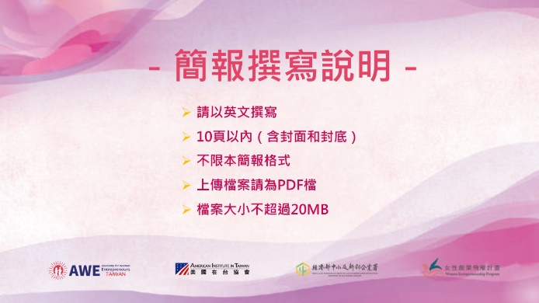 | 3.
1. | 4.
2. | 5.  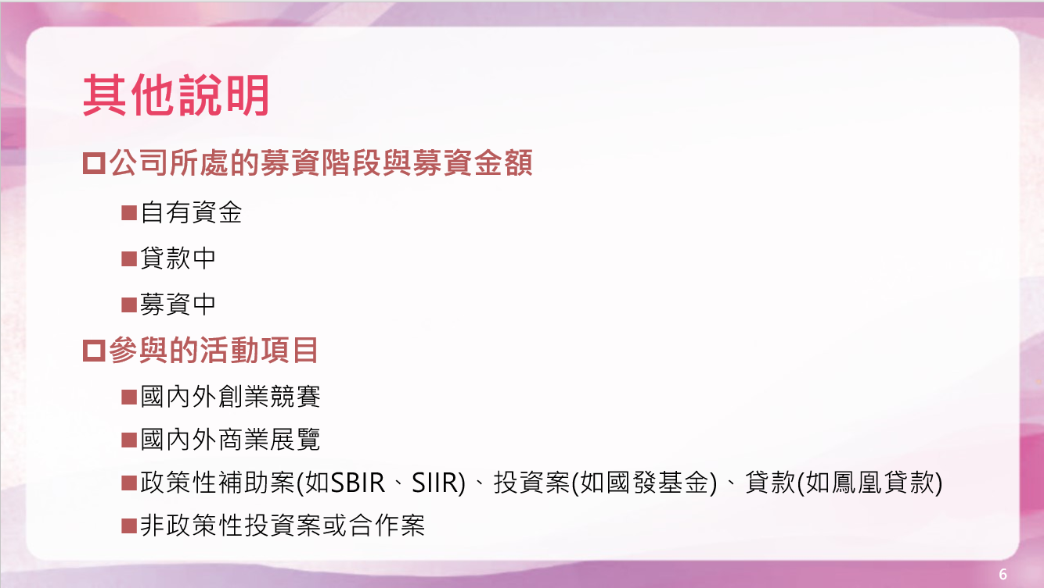

DreamBuilder（築夢計畫）是一個由國際著名礦業公司Freeport-McMoRan與美國亞利桑那州立大學雷鳥全球管理學院(Thunderbird School of Global Management, Arizona State University)合作開發，專為女性創業者所打造的線上學習課程，學員完成線上註冊後即可免費使用。

